「2019第五屆花蓮縣全民科學週-北花蓮」教案徵選實施計畫
- 計畫背景：本計畫徵求「2019第五屆花蓮縣全民科學週-北花蓮」活動的實施教案。全民科學週活動參考彰化縣成功的執行模式(97年起迄今)，成功帶動K-12學生的科學學習興趣，並在各校之間產生迴響。花蓮縣於104年5月第一次舉辦科學週，順利達成5鄉鎮、10學校、2000人次的參與目標。在花蓮縣各校積極參與及建議之下，持續申請並每年舉辦活動，學校數、場次、人數(次)屢創新高。希望透過本活動，能夠創新科學教材，培養花蓮縣各校學生動手做科學的素養，進而提升「全民科學週暨科普列車」的品質與成效。
- 計畫目的：
透過教案徵選及實施過程，達成「全民科學週暨科普列車」的活動目標:由公共參與，推動「北花蓮全民科學週」，啟發學生對科學與技術的興趣與潛力。增進學生的科學基本素養(科學基本知識、科學態度)，提升教師專業教學能力，充實國教輔導團之專業知能。
- 主辦單位：花蓮縣政府、國立東華大學。
- 承辦單位：北花蓮全民科學週執行委員會。
- 徵稿主題：「燃燒」-玩科學，說故事。
- 徵稿對象：各級學校教師，或具備科學活動專長之各界人士。
- 徵稿辦法：
- 徵求符合現行課綱之相關課程，或「燃燒」主題的教案及輔助教具。
- 根據「趣味、正確、操作(體驗或動手做)、教育」的設計理念與「原創性或創新性、適切性、可用性」的設計指標，以自製或改編方式，編撰並製作適合花蓮K-12學校實施之教案，。
- 因應課程教學及闖關活動的不同需求，教案長度以「2節」為限，包含「10分鐘」的闖關活動版本。
- 個人或團體均可參賽。
- 教案競選說明：
一、作品內容：
(一)能夠落實於全民科學週之相關課程內容暨教學活動，並能普遍運用於實際教學及闖關活動。
(二)活動教案設計應清楚明確，包含教案名稱、領域別、課程大綱(關鍵詞)、學習目標、教學對象、教學時間、活動目標、課程綱要對照、活動原理、活動材料、活動步驟、學習單、注意事項、參考資料、闖關活動、預算表等。
二、作品格式：
(一)包含報名表(C01)、授權同意書(C02)、活動教案(C03)。
(二)含教案資料及電子檔案（以WORD格式儲存）。
(三)可視情形附上教學活動中使用之媒體輔助資料，以照片、光碟、方式呈現為限。
(四)活動教案設計時數以2節為限，包含「10分鐘」的闖關活動版本。
三、錄取與獎勵:
(一)擬擇優錄取國中組教案6名、國小組教案6名，列為全民科學週的指定或自選教案。
(二)錄取教案將由花蓮縣政府辦理教案入選人員的敘獎，頒發花蓮縣政府獎狀，並致贈獎品。聘請作者擔任種子教師研習營講師並核發講師費，另協助拍攝教案說明影片，以提供種子學校師生之實施參考。
(三)錄取教案名單將由主辦單位統一公告，未入選教案恕不另行通知。
- 截止收件日期：即日起至2019年1月25日（星期五）止。
拾、徵稿收件資訊：
電子信箱寄至erntmap@gmail.com
請於郵件主旨註明「參加2019第五屆花蓮縣全民科學週-北花蓮教案徵選」。
拾壹、投稿相關表件（詳見附件C01、C02、C03）。
拾貳、活動聯絡人：國立東華大學環境學院 古欣平小姐。
電話：03-890-5179 傳真：03-890-0157
手機：0912-945-977E-mail：erntmap@gmail.com

主題式闖關實驗設計(含教案)

一、實驗目的
學習者透過主題式的闖關活動，能連結各關概念，加強於主題的理解。若以課程版實施時，能深入探究，聚焦於主題的持續理解，延伸至後續的科學研究。

二、實驗設計
請參考設計大綱，任選1組來設計實驗。以觀察引導學習者進入實驗情境，參考探究問題 (至少1題)來設計實驗。每實驗包含(1)課程版，40-50分鐘，完整探究實作、概念及原理；(2)闖關版，10分鐘，實作為主，認識概念為輔。

三、實驗主題
「燃燒」-玩科學，說故事，所有實驗設計與實驗主題有直接或延伸的關聯性。

- 設計大綱:Process +Mind +Material
主題來源：參考2019國際自然科學競賽IYNT及「北花蓮全民科學週執行委員會」決議。
Problems for the 7th IYNT 2019
file:///C:/Users/Administrator.user-PC/Downloads/IYNT_Problems_2019.pdf
Burning glass-propose and test various methods to start a fire with a magnifying glass.。
由生活經驗談起，透過物理、化學、能源、生活科技、仿生、環境教育…跨領域的動手做，理解科學概念(燃燒三要素:可燃物、助燃物、溫度達到燃點)，達成「提出並測試用放大鏡起火的各種方法」的科學探究。再延伸探討相關的科學現象與生活議題，例如:防火、隔熱、保溫、消防安全、風(焚風)、自燃(磷火)、野外求生、原住民傳統智慧、新聞(夏天汽車內的寶特水瓶起火)…等。

五、實驗教案徵求
(一)公開徵求:花蓮縣政府公告
(二)舉辦種子教師增能研習:
預定2019年1月。

六、參考資料

C01、報名表
「2019第五屆花蓮縣全民科學週-北花蓮」 教案徵選
報名表
教案名稱
學校名稱 | (1) | (2) | (3)
姓名 | (1) | (2) | (3)
職稱 | (1) | (2) | (3)
聯絡電話 | (O)  (手機) | (O)  (手機) | (O)  (手機)
傳真號碼 | (1) | (2) | (3)
聯絡地址 | (1)
聯絡地址 | (2)
聯絡地址 | (3)
E-mail | (1)
E-mail | (2)
E-mail | (3)
備註 | 1.請詳閱本實施計畫。  2.電子檔繳交資料內容包含如下：  (1)報名表一張  (2)授權同意書一份(若為團體則每位成員都要填寫一張)  (3)書面教案一份  (4)其他：如有大型教具，請拍照並置於壓縮至郵件內。  (5)請於2019年1月25日（星期五）前，電子信箱送達：  電子信箱寄至 erntmap@gmail.com古欣平小姐  請於郵件主旨註明「參加2019第五屆花蓮縣全民科學週-北花蓮教案徵選」。  3.授權同意書未簽具者，一律取消參賽資格。
C02、教材授權同意書(若為團體，每位成員需填寫一張)
國立東華大學、花蓮縣政府
花蓮縣全民科學週
著作權、活動拍攝暨影片後製創用 CC 授權同意書
一、著作授權之範圍及限制：
茲授權同意行政院科技部、國立東華大學及花蓮縣政府將本人撰寫(或拍攝)之「」教案，採用創用CC「姓名標示-非商業性-相同方式分享」3.0版台灣授權條款，以非專屬、無償授權行政院科技部、國立東華大學及花蓮縣政府，以供學術分享共用。
依照創用CC「姓名標示-非商業性-相同方式分享」3.0版台灣授權條款，本人仍保有著作之著作權，但同意授權予不特定之公眾以重製、散布、發行、編輯、改作、公開口述、公開播送、公開上映、公開演出、公開傳輸、公開展示之方式利用本著作，以及創作衍生著作，惟利用人除非事先得到本人之同意，皆需依下列條件利用：

姓名標示：限定利用人需按照本人所指定的方式，保留姓名標示

非商業性：利用人不得為商業目的而利用本著作

相同方式分享：若利用人改變、轉變或改作本著作，當散布該衍生著作時，利用人需採用與本著作相同或類似的授權條款
上述創用CC「姓名標示-非商業性-相同方式分享」3.0版台灣授權條款詳見：http://creativecommons.org/licenses/by-nc-sa/3.0/tw/legalcode
二、授權之注意事項：
本人了解本授權條款係適用於全世界，且其有效期間持續至本著作的著作權保護期間屆滿為止，同時亦不可撤銷。本人並了解他人合理使用的權利及其他的權利，不因本授權條款之內容而受影響。
三、擔保條款：
就上述之著作，本人保證有權將其以創用CC「姓名標示-非商業性-相同方式分享」3.0版台灣授權釋出，並擔保行政院科技部、國立東華大學及花蓮縣政府在遵循上述創用CC授權條款之條件的情況下，為上述經授權之行為，皆不致侵害第三人之智慧財產權，否則應就行政院科技部、國立東華大學及花蓮縣政府所生之損害或損失(包括但不限於訴訟與律師費用)，負擔賠償責任。
立書人姓名：
身分證字號：
通訊電話：
電子信箱：
通訊地址：
立書人簽章：

中華民國 年 月 日
C03、活動教案
「2019第五屆花蓮縣全民科學週-北花蓮」 活動教案
教案名稱
領域別  (科別) | □物理□化學□生物  □仿生科技 □奈米科技 □環境教育  □其他：_________________________（請自行填入）
課程大綱
(關鍵詞)
學習目標
教學對象 | □國中生 年級  □國小生 年級  □其他：____________ | 教學時間 | 分鐘  節課
作者  (服務單位) |  | 通訊作者e-mail

壹、活動目標
大概念 | 核心問題(探究問題)
貳、課程綱要對照
參、活動原理
肆、活動材料
器材

藥品

伍、活動步驟
第一部分

第二部分
第三部分

陸、學習單
柒、注意事項
實驗安全事項

實驗廢棄物處理

教學心得

捌、參考資料

闖關活動(十分鐘)
教 學 活 動 | 教學時間
壹、準備活動
★教師準備：

★學生準備：

貳、闖關之前

参、進入關卡

伍、闖關結束

預算表
每人次(或每組)的材料及預算
項目 | 材料 / 數量 | 金額 (元)
1 | /
2 | /
3 | /
 | 總計 / 每人次(或每組)

C04、全民科學週教案範例之一
2015第一屆花蓮縣全民科學週 活動教案
教案名稱 | 跳跳板大進擊
領域別  (科別) | ■物理□化學□生物  □仿生科技 □奈米科技 □環境教育  □其他：_________________________（請自行填入）
課程大綱  (關鍵詞) | 跳跳板、彈力、能量轉換
學習目標 | 讓學生認識牛頓第三定律、彈力與動能間的能量轉換等科學概念，並能動手組裝跳跳板。
教學對象 | □國中生  ■國小生 3-6年級  □其他：____________ | 教學時間 | 40-60 分鐘  1.0-1.5 節課
作者  (服務單位) | 林靜雯、盧俊良  (國立東華大學科教所) | 通訊作者e-mail | firemanlu@ilc.edu.tw

壹、活動目標
跳跳板要跳得遠，和材質、重量、形狀、橡皮筋多寡、橡皮筋拉伸長度、彈跳架角度有關。透過實作與比賽的過程，學習者能主動察覺相關變因，經由探討與修改的歷程，了解實驗的相關科學原理。
貳、課程綱要對照
2-2-5-1 利用折射、色散，電池、電線、燈泡、小馬達，空氣或水的流動等來設計各種玩具。在想辦法改良玩具時，研討變化的原因，獲得對物質性質的瞭解，再藉此瞭解來著手改進。
2-3-1-1 提出問題、研商處理問題的策略、學習操控變因、觀察事象的變化並推測可能的因果關係。學習資料整理、設計表格、圖表來表示資料。學習由變量與應變量之間相應的情形，提出假設或做出合理的解釋。
2-3-5-3 瞭解力的大小可由形變或運動狀態改變的程度來度量。
2152a.知道物體受力的大小可由形變的程度得知(例如彈簧拉長、球被壓扁)。
參、活動原理
1.用手拉開橡皮筋，讓所作之功轉換成橡皮筋的彈力勢能，使橡皮筋彈力所儲存的勢能轉換成動能，彈力勢能愈大，動能愈大。當向下壓跳跳板於彈跳架，則彈跳架會給跳跳板向上的反作用力，使跳跳板往前跳 (遠哲科學教育金會科學趣味競賽) 。
2.彈力（elastic force）：是指發生彈性形變的物體由於要恢復原狀，對他接觸的物體產生的力。但如果形變過大，即超過了彈性限度則不再產生彈力。彈力產生時，發生彈性形變的物體為施力物體，和它接觸的物體為受力物體。平時所指的彈力一般是壓力、支持力和拉力 (維基百科) 。
3.能量守恆定律：在質量一定的情況下，能量既不會無中生有，也不會消失，只是由一種形式的能量轉換成另一種或多種形式的能量，但能量的總值維持不變，這種關係稱為能量守恆定律 (引自教育部數位教學資源入口網) 。
4.作用力與反作用力：牛頓第三定律（Newton's third law）表明，當兩個物體互相作用時，彼此施加於對方的力，其大小相等、方向相反。力必會成雙結對地出現：其中一道力稱為「作用力」；而另一道力則稱為「反作用力」，又稱「抗力」；兩道力的大小相等、方向相反。它們之間的分辨，是純然任意的；任何一道力都可以被認為是作用力，而其對應的力自然地成為伴隨的反作用力。這成對的作用力與反作用力稱為「配對力」 (引自維基百科) 。
肆、活動材料
器材
塑膠瓦楞板、膠帶、橡皮筋、（直尺 切割板、油性筆、剪刀、打孔機）
藥品
無
伍、活動步驟
第一部分
1.以投影片介紹跳跳板的結構和組成
2.以概念圖解說跳跳板的性質，歸納影響跳跳板跳遠的原因
第二部分
- 展示事先做好的跳跳板，示範組裝方法
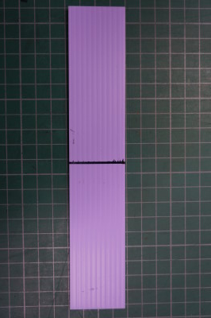 | 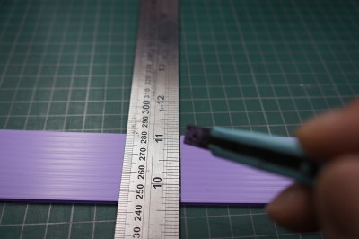
將塑膠瓦楞板裁成長條狀，注意塑膠瓦楞板的條紋方向要和橡皮筋方向平行。 | 在中線切割出一條線，不要割斷。
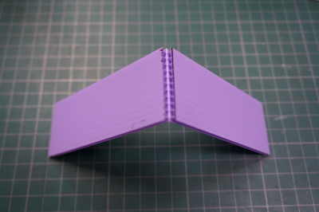 | 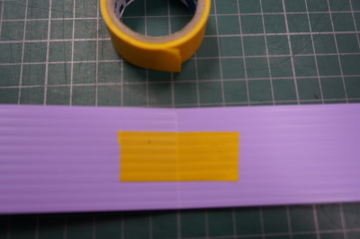
保持能彎折，但不斷裂狀態。 | 可貼上膠帶補強。
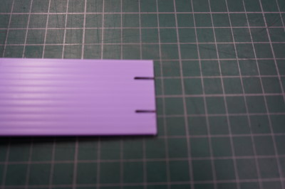 | 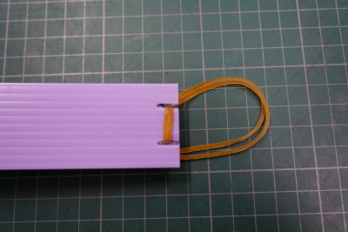
在兩端用美工刀割出1cm長的縫。 | 套上橡皮筋。
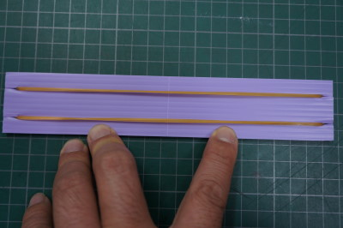 | 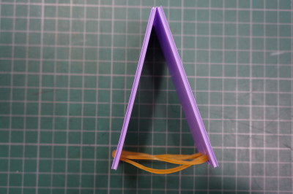
兩端套上橡皮筋。 | 組合完畢。
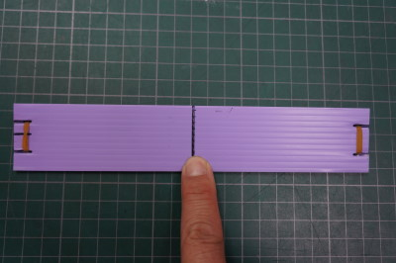
操作時，將跳跳板平鋪壓緊中線，放手後跳跳板向內縮，跳起。
2.引導完成跳跳板
3.說明操作方法，並實際操作
4.引導學生提出改進的方法
第三部分
1.創意延伸—嚇一跳跳跳板、跳跳板彈射器
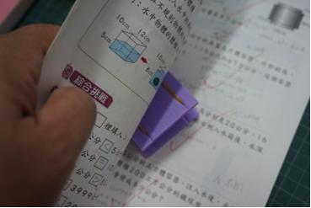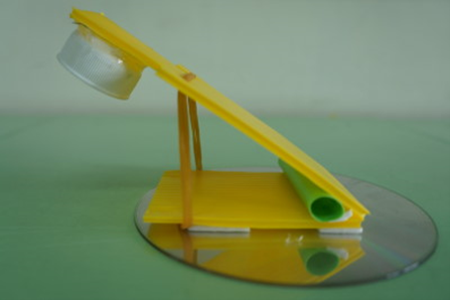
2.學習單填寫
陸、學習單
1.跳跳板上的橡皮筋愈多，跳得愈遠嗎?除了橡皮筋，還要考慮什麼呢?
2.塑膠瓦楞板的長短、重量、形狀會影響跳跳板跳的距離嗎?
3.瓦楞板方向的選擇，為什麼要順著條紋方向呢?生活中有那些類似的例子。
柒、注意事項
實驗安全事項
1.DIY過程中會使用剪刀來剪裁零件，需要提醒剪刀的安全用法。
2.塑膠瓦楞板有尖角，應請小朋友導角。
3.試射過程中應確實要求學生控制發射方向，並且在發射過程中不要讓小朋友進入該區域。
實驗廢棄物處理
請學生將剩餘的零件分類、回收。
教學心得
小朋友對能飛能動的科學玩具特別感興趣，跳跳板的材料和製作方法簡單，只要經過講解都可以獨力完成。另外，跳跳板本體的改變可作為學習者實作後觀察與討論的延伸，充滿了挑戰與樂趣。
可以依小朋友的年齡與教學單元調整科學原理的解說重點，如國小學生可以著重在作用力與反作用力；國中學生則著重在彈力位能與動能的能量轉換。
這個實驗可以讓學生有多一點的創意時間，相信大家會想出更多的點子。
捌、參考資料
能的形式與能的轉換(無日期)。教育部數位教學資源入口網。2014年3月20日，取自http://content.edu.tw/junior/phy_chem/ty_lk/std/content/enage/cph17/cphh2.htm
反作用力。(無日期)。維基百科。2014年3月20日，取自http://zh.wikipedia.org/zh-tw/%E5%8F%8D%E4%BD%9C%E7%94%A8%E5%8A%9B
遠哲科學教育基金會(2014)。遠哲科學趣味競賽說明書—跳跳板。台北市：蕭志堅。
彈力(無日期)。維基百科。2014年3月20日，取自http://zh.wikipedia.org/zh-tw/%E5%BC%B9%E5%8A%9B
闖關活動(十分鐘)
教 學 活 動 |  |  | 教學時間
壹、準備活動  ★教師準備：  一、闖關地點預先放置長桌子。  二、跳跳板準備材料：塑膠瓦楞板、橡皮筋  三、製作跳跳板工具：剪刀、膠帶台  四、預先製作一組成功版和一組失敗版跳跳板。  五、用紅色電器膠帶黏貼起始線，標註通過與不通過界線。  六、闖關卡  七、集點小貼紙  八、跳跳板原理說明板(一)及說明跳跳板製作步驟及注意事項說明板(二)  九、獎品包  ★學生準備：  一、預先分組。每組五至六人  貳、闖關之前  一、闖關負責關主及學生就位。約需兩人，關主負責解說指導，副關主負責指導與通過與不通過判定。  二、預先集合參加同學，以小組隊伍排列。  三、說明關卡配置與發下小組闖關卡。  四、安全宣導，請小朋友注意安全，不可以在場地內奔跑。  五、請學生注意禮貌，進入關關卡和離開關卡都要跟關主問好。也可以請小組編隊歌或隊呼，進關卡時表演給關主看，關主可視團隊精神、製作完成度等，加發集點小貼紙。  参、進入關卡  一、關主請小組列隊，跟關主敬禮，表演隊呼、隊歌等，最後大聲說「關主好」。  二、關主回：「各位小朋友好！」。  三、關主介紹關名。  四、關主利用說明板(一)說明跳跳板原理。  五、關主利用說明板(二)說明跳跳板製作步驟及注意事項。  六、學生實作。關主要掌握時間和隨時給予指導、提醒。  七、完成作品的學生可以測試先彈跳距離，視通過人數給予集點小貼紙。  八、若尚有時間，可請未通過學生參考組員或請組員幫忙，改進錯誤後，再試一下。  九、請未通過組員及通過組員說明製作跳跳板的訣竅或有什麼新發現。  十、關主講評「各位小朋友在跳跳板這關表現的很好，小組也很團結，還有很多的新點子，關主很喜歡，恭喜你們過關。這是集點小貼紙，下一關也要加油喔！請往下一關前進。」  十一、關主在闖關卡上簽名或蓋通過章。  十二、小組列隊跟關主敬禮後說「謝謝關主」。  十三、小組離開前往下一關。  伍、闖關結束  一、收回闖關集點卡。  二、統計分數。每一個過關章計五分，每一張集點卡計一分，統計總分後宣布獎項。每組都應該獲得糖果、餅乾獎品包，但分為三級，第一級為奮發向上獎、第二級為勇往直前獎、第三級為龍騰虎躍獎。  三、以學習單作為當日功課。  四、自然課教師可以利用時間請小朋友說明參加闖關的心得感想與各關卡的相關科學原理。  五、發展類似相關科學遊戲與科學闖關活動。 |  |  | 總計10分鐘  1分  1分  1分  7分
預算表
每人次的材料及預算
項目 | 材料 / 數量 | 金額 (元)
1 | 塑膠瓦楞板/ 7X4公分兩片 | 5
2 | 橡皮筋 / 5條 | 1
3 | 透明膠帶 /1綑/組 | 1
4 | 油性筆/ 自備 | 0
5 | 剪刀 / 自備 | 0
6 | 切割板/ 自備 | 0
7 | 直尺/ 自備 | 0
8 | 打孔機/ 自備 | 0
 | 總計 / 每人次 | 7

C05、全民科學週教案範例之二
2017第三屆花蓮縣全民科學週 活動教案
教案名稱 | 金雞獨立
領域別  (科別) | 物理□化學□生物  □仿生科技 □奈米科技 □環境教育  □其他：_________________________（請自行填入）
課程大綱  (關鍵詞) | 金雞獨立、平衡、重心、槓桿原理
學習目標 | 製作簡易的平衡鳥，由操作中了解一個物體受多個力作用，仍然可以保持平衡。透過實際操作學習槓桿原理，並能將其應用在生活中。
教學對象 | □國中生 年級  國小生 六 年級  □其他：____________ | 教學時間 | 80分鐘  2 節課
作者  (服務單位) | 李思明、溫麗雲(花蓮縣平和國民小學) | 通訊作者e-mail | leemail945@gmail.com

壹、活動目標
1.由操作中了解一個物體受多個力作用，仍然可以保持平衡。
2.實驗發現槓桿原理(例如利用翹翹板懸掛不等重的東西)。
3.透過實際操作學習槓桿原理，並能將其應用在生活中。
貳、課程綱要對照
7-3-0-2 把學習到的科學知識和技能應用於生活中。
7-3-0-4 察覺許多巧妙的工具常是簡單科學原理的應用。
參、活動原理
平衡狀態分為：
﹝a﹞不穩定平衡：當物體的位置有小改變時，其重心位置會降低。
﹝b﹞穩定平衡：必須要做功才能提高物體的重心位置。通常會自動回到原始位置。
﹝c﹞隨遇平衡：當物體的位置改變時，其重心位置既不會升高也不會降低。
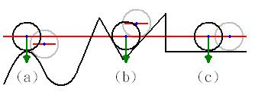
平衡鳥之所以不會倒，秘密就在於：其重心位置設計在支承點的正下方，且讓平衡鳥的大部分體積，看起來都在支承點的上方。因此，稍微推一下平衡鳥，它的重心位置會升高，是處於穩定平衡的狀態。
肆、活動材料
器材
A5粉彩紙圖卡、小型迴紋針2支、(切割版、剪刀、膠帶台)、牙籤1支、黏土一塊
藥品
無
伍、活動步驟
第一部分
1.以投影片介紹平衡原理在生活中的利用來引起學生動機
2.教師示範利用平衡原理製作簡易玩具。
第二部分
1.教師指導學生利用平衡原理製作玩具。
2.說明操作的方法，並且注意在實際操作時應注意安全。
- 展示事先做好的作品，示範組裝方法
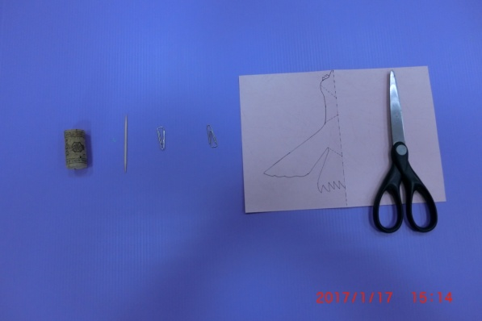 | 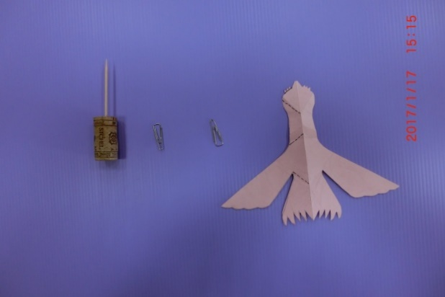
將圖形卡紙對摺。 | 用剪刀剪下對稱之圖形。
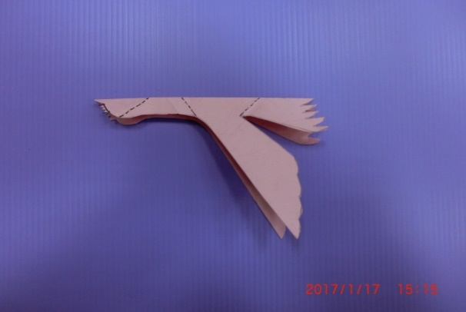 | 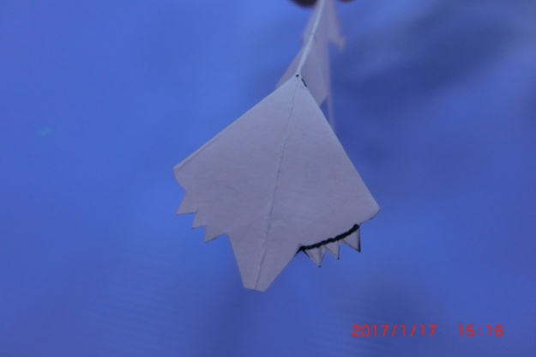
延虛線將頭部往內摺入。 | 對齊虛線內摺。
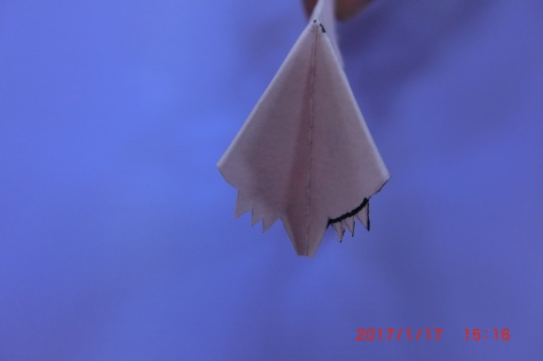 | 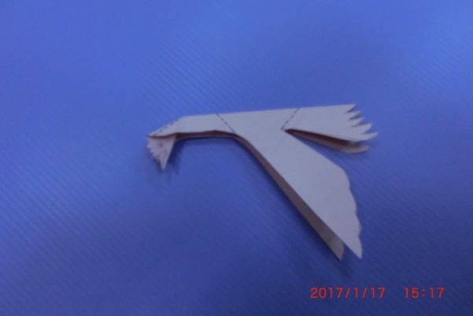
用手多捏幾次。 | 頭部成形。
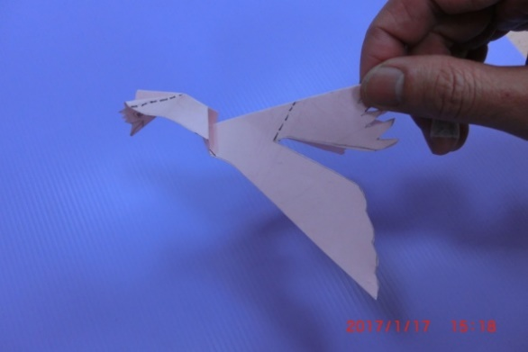 | 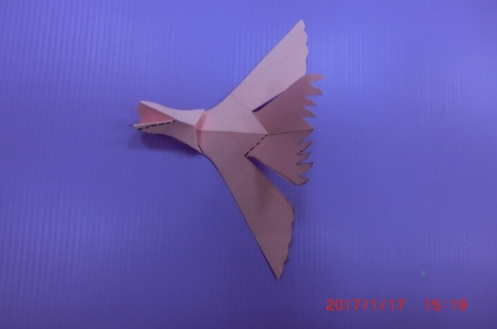
沿頸部虛線正反折，摺出脖子。 | 尾部沿虛線往上折。
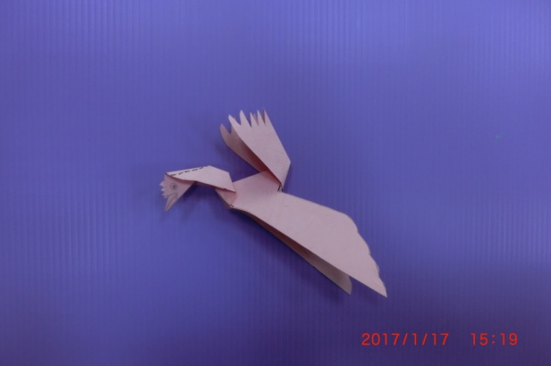 | 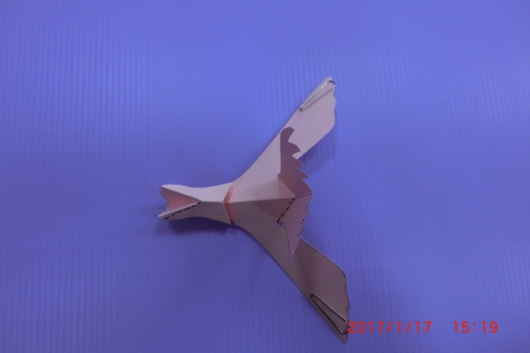
金雞成形 | 在翅膀兩端各夾一個迴紋針，注意位置要對稱。
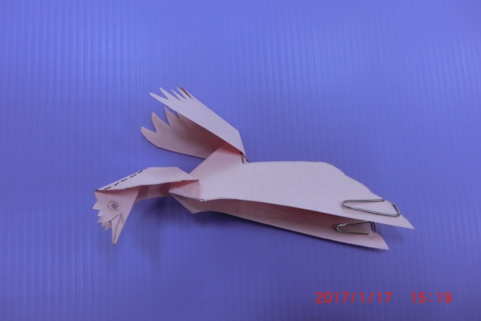 | 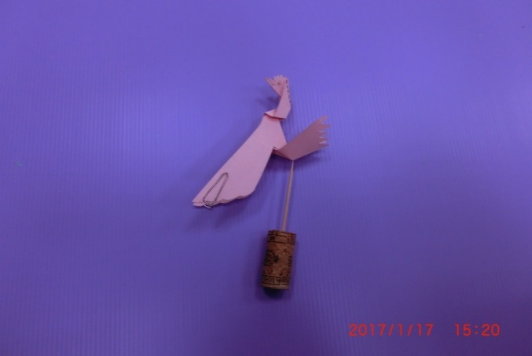
整形調整 | 完成後的模樣，以牙籤棒與黏土做為底座。
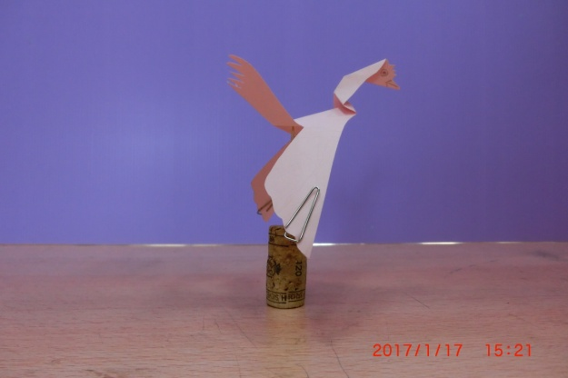
金雞獨立

3.引導學生完成｢金雞獨立」玩具
4.學生完成作品後，找出站立的平衡點，用手輕輕搖搖平衡鳥玩具，它只會在支點上擺動，不會倒下來。
5.引導學生克服操作中遇到的困難，並提出改進的方法。

第三部分
創意延伸：鼓勵學生在造型上多做創意設計與改變，讓小玩具也可以是生活中的裝飾品。

陸、學習單
（ ）平衡鳥不會倒的秘密是甚麼?
- 平衡鳥的大部分體積，看起來都在支承點的上方。
- 平衡鳥的大部分體積，看起來都在支承點的下方。
C. 重心設計在支承點的正上方。
D. 重心設計在支承點的正下方。
答：B、D

（ ）金雞獨立－請找出它的重心在哪個位置?
- 上方。
- 下方。
C. 左方。
D. 右方。
答：B

柒、注意事項
實驗安全事項
1.DIY的過程中會使用剪刀裁剪零件，需要提醒剪刀的安全用法。
2.摺紙時須注意摺紙方向。
實驗廢棄物處理
請學生將剩餘的零件分類、回收。
教學心得
｢金雞獨立」的材料和製作方法簡單，只要學生在聽過講解之後，就可以了解原理並且可獨力完成，藉此啟發學生對於科學玩具的興趣。
此外，鼓勵學生發想玩具的改變，作為學習者實作後觀察與討論的延伸力。
捌、參考資料
南一版自然與生活科技課本
中興大學物理系網頁http://experiment.phys.nchu.edu.tw/device/exp33.html
生態奈米與環境工作坊(2016, January, 4)。全民x仿生x環境。取自
https://www.facebook.com/erntmap/

闖關活動(十分鐘)
教 學 活 動 | 教學時間
壹、準備活動
★教師準備：
一、闖關地點預先放置長桌子。
二、金雞獨立準備材料：A4粉彩紙圖卡、小型迴紋針、牙籤棒、黏土
三、製作工具：切割版、剪刀
四、預先製作一件作品
五、闖關卡
六、｢金雞獨立」原理說明板(一)及說明製作步驟及注意事項說明板(二)
★學生準備：
一、預先分組。每組五至六人
貳、闖關之前
一、闖關負責關主及學生就位。約需兩人，關主負責解說指導，副關主負責指導與通過與不通過判定。
二、預先集合參加同學，以小組隊伍排列。
三、說明關卡配置與發下小組闖關卡。
四、安全宣導，請小朋友注意安全，不可以在場地內奔跑。
五、請學生注意禮貌，進入關關卡和離開關卡都要跟關主問好。
参、進入關卡
- 關主利用說明板(一)說明平衡原理。
- 關主利用說明板(二)說明｢金雞獨立」製作步驟及注意事項。
- 學生實作。關主要掌握時間和隨時給予指導、提醒。
- 完成作品的學生可以測試，視通過人數給予集點小貼紙。
- 若尚有時間，可請未通過學生參考組員或請組員幫忙，改進錯誤後，再試一下。
- 請未通過組員及通過組員說明製作的訣竅或有什麼新發現。
- 關主在闖關卡上簽名或蓋通過章。
伍、闖關結束
一、收回闖關集點卡。
二、請小朋友說明參加闖關的心得感想與各關卡的相關科學原理。
三、鼓勵學生設計與製作更多有創意的平衡玩具。

預算表
每人次(或每組)的材料及預算
項目 | 材料 / 數量 | 金額 (元)
1 | A5粉彩紙圖卡/1
2 | 小型迴紋針/2
3 | 牙籤/1支
4 | 黏土/1塊(一組共用一包)
 | 總計 / 每人次(或每組) | 5元

